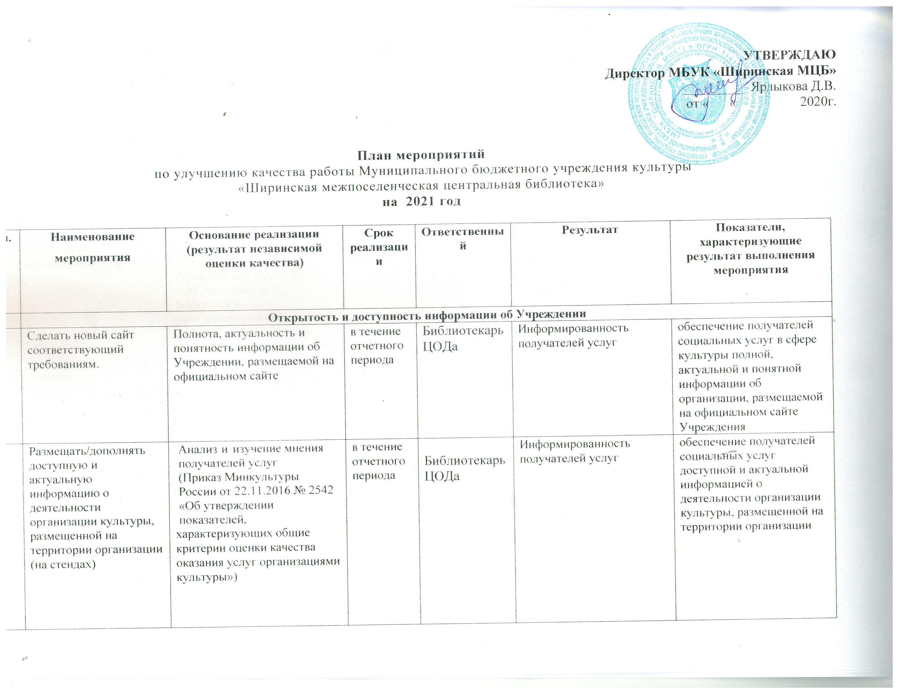

УТВЕРЖДАЮ
Директор МБУК «Ширинская МЦБ»
_________ Ярлыкова Д.В.
от « « 2020г.

2 | Комфортность условий предоставления услуг и доступность их получения
 | Обеспечивать беспрепятственный доступ услуг для лиц с ограниченными возможностями здоровья | Анализ и изучение мнения получателей услуг  (Приказ Минкультуры России от 22.11.2016 № 2542 «Об утверждении показателей,  характеризующих общие критерии оценки качества оказания услуг организациями культуры») | в течение  отчетного  периода | Зам. Директора | адаптация объектов (отдельных функциональных зон) для обеспечения доступности инвалидами.  Размещение информации о возможности заказа библиотечной услуги «Книга едет к Вам», | обеспечение доступности инвалидам и другим маломобильным группам населения, людям, испытывающим затруднения при самостоятельном передвижении, получении услуг, необходимой информации в Учреждении
 | Комфортность условий пребывания в организации культуры | Анализ и изучение мнения получателей услуг  (Приказ Минкультуры России от 22.11.2016 № 2542 «Об утверждении показателей,  характеризующих общие критерии оценки качества оказания услуг организациями культуры») | в течение отчетного периода | Сотрудники библиотеки | Организация комфортного пребывания посетителей в Учреждении (места для сидения, гардероб, чистота помещений) | создание комфортных условий пребывания посетителей и предоставления услуг в Учреждении
 | Наличие дополнительных услуг и доступность их получения | Анализ и изучение мнения получателей услуг, а также анализ стоимости дополнительных услуг на предмет их качества и конкурентоспособности, возможности расширения ассортимента  (Приказ Минкультуры России от 22.11.2016 № 2542 «Об утверждении показателей,  характеризующих общие критерии оценки качества оказания услуг организациями культуры») | в течение отчетного периода, обновление по мере  необходимости | Сотрудники библиотеки | наличие информации о перечне услуг на официальном сайте Учреждения, в т.ч. услуг, предоставляемых на платной основе, стоимость услуг, предоставление преимущественного права пользования услугами Учреждения | Обеспечение получателей социальных услуг в сфере культуры полной, актуальной и понятной информации о предоставляемых услугах
 | Удобство пользования электронными сервисами, предоставляемыми организацией культуры (в том числе с помощью мобильных устройств) | Анализ и изучение мнения получателей услуг. Осуществление актуализации сервисов на предмет удобства пользования и применения новых возможностей электронных и мобильных сервисов  (Приказ Минкультуры России от 22.11.2016 № 2542 «Об утверждении показателей,  характеризующих общие критерии оценки качества оказания услуг организациями культуры») | в течение отчетного периода,  обновление по мере  необходимости | Библиотекари Программист | Наличие возможности беспрепятственного доступа к информации, размещаемой на официальном сайте Учреждения.  Сохранение  возможности навигации по сайту при отключении графических элементов оформления сайта, карты сайта.  Наличие встроенной системы контекстного поиска по сайту. | Обеспечение получателей услуг в сфере культуры возможностью пользования электронными сервисами официального сайта Учреждения.
 | Удобство графика работы организации культуры | Анализ и изучение мнения получателей услуг  (Приказ Минкультуры России от 22.11.2016 № 2542 «Об утверждении показателей,  характеризующих общие критерии оценки качества оказания услуг организациями культуры») | в течение отчетного периода | Директор библиотеки | Размещение на официальном сайте раздела Правил внутреннего трудового распорядка о режиме работы Учреждения, информации о работе Учреждения в праздничные дни. | Обеспечение получателей услуг возможностью доступа к услугам Учреждения
3 | Время ожидания предоставления услуги
 | Соблюдение режима работы организацией культуры | Анализ и изучение мнения получателей услуг  (Приказ Минкультуры России от 22.11.2016 № 2542 «Об утверждении показателей,  характеризующих общие критерии оценки качества оказания услуг организациями культуры») | в течение отчетного периода | Сотрудники библиотеки | Незамедлительное размещение на официальном сайте информации, в случае изменения режима работы Учреждения | Обеспечение получателей библиотечных услуг удобным графиком работы Учреждения
4 | Доброжелательность, вежливость, компетентность работников организации культуры
 | Доброжелательность и вежливость персонала учреждения культуры | Анализ и изучение мнения получателей услуг  (Приказ Минкультуры России от 22.11.2016 № 2542 «Об утверждении показателей,  характеризующих общие критерии оценки качества оказания услуг организациями культуры») | в течение отчетного периода | Сотрудники библиотеки | Наличие доброжелательного, вежливого и компетентного отношения персонала Учреждения к посетителям | Обеспечение получателей социальных услуг в сфере культуры доброжелательным, вежливым и компетентным отношением персонала Учреждения к посетителям, проведение регулярного внутреннего контроля качества работы персонала Учреждения
 | Компетентность персонала учреждения культуры | Анализ и изучение мнения получателей услуг  (Приказ Минкультуры России от 22.11.2016 № 2542 «Об утверждении показателей,  характеризующих общие критерии оценки качества оказания услуг организациями культуры») | в течение отчетного периода | Сотрудники библиотеки | Наличие квалифицированного персонала Учреждения | Обеспечение получателей социальных услуг в сфере культуры компетентного персонала на основании мероприятий, направленных на повышение качественного состава персонала путем повышения квалификации работников
5 | Удовлетворенность качеством оказания услуг
 | Общая удовлетворенность качеством оказания услуг организацией культуры | Анализ и изучение мнения получателей услуг  (Приказ Минкультуры России от 22.11.2016 № 2542 «Об утверждении показателей,  характеризующих общие критерии оценки качества оказания услуг организациями культуры») | один раз в квартал | Сотрудники библиотеки | осуществление мониторинга оценки удовлетворённости потребителей качеством и доступностью услуг методом анкетирования посетителей Учреждения | участие в оценке качества предоставления услуг методом анкетирования посетителей библиотеки и его отделов (не менее 100 человек), удовлетворенность качеством оказания услуг посетителям не менее 98%, проведение регулярного внутреннего контроля качества предоставления услуг Учреждения
 | Удовлетворенность материально-техническим обеспечением организации культуры | Анализ и изучение мнения получателей услуг  (Приказ Минкультуры России от 22.11.2016 № 2542 «Об утверждении показателей,  характеризующих общие критерии оценки качества оказания услуг организациями культуры») | в течение отчетного периода | Директор | осуществление оценки материально-технического обеспечения Учреждения в рамках мониторинга оценки удовлетворённости потребителей качеством и доступностью услуг методом анкетирования | участие в оценке материально-технического обеспечения Учреждения методом анкетирования посетителей библиотеки и его отделов (не менее 100 человек), удовлетворенность качеством оказания услуг посетителям не менее 98%, проведение регулярного внутреннего контроля материально-технического обеспечения Учреждения
 | Удовлетворенность качеством и полнотой информации о деятельности организации культуры, размещенной на официальном сайте организации культуры в сети "Интернет" | Анализ и изучение мнения получателей услуг  (Приказ Минкультуры России от 22.11.2016 № 2542 «Об утверждении показателей,  характеризующих общие критерии оценки качества оказания услуг организациями культуры») | Один раз в год | Сотрудники библиотеки | Осуществление оценки  качества и полноты информации о деятельности Учреждения, размещенной на официальном сайте организации культуры в сети "Интернет в рамках мониторинга оценки удовлетворённости потребителей качеством и доступностью услуг методом анкетирования | Участие в оценке качества и полноты информации о деятельности Учреждения методом анкетирования посетителей библиотеки и его отделов (не менее 100 человек), удовлетворенность качеством оказания услуг посетителям не менее 98%, проведение регулярного внутреннего контроля качества и полноты информации о деятельности Учреждения

